Лабораторна робота №6

Забезпечення роботи із декількома студентськими групами.

- Робота є продовженням лр.5. Перед початком виконання необхідно розмістити збережені в кінці лр.5 файли проекту до папки domains\localhost\group-list. Перевірте, чи запущена утиліта OpenServer. Якщо ні, виконайте п.4. лр1.
- В директорії data змінемо назву папки group на group-01. Аналогічно створимо папку group-02, в якій створимо group.txt, student-01.txt та student-02.txt.
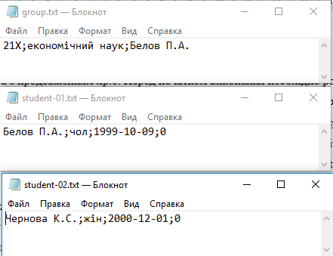
- Змінимо index.php
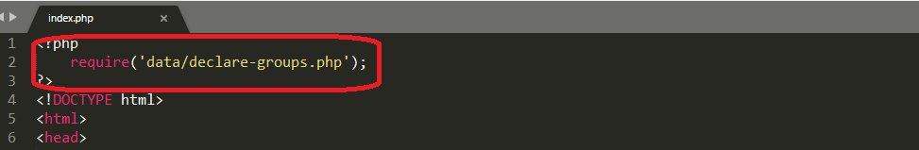
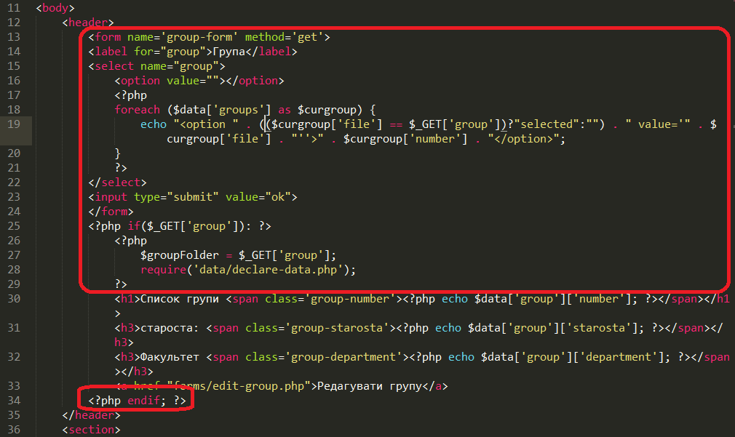
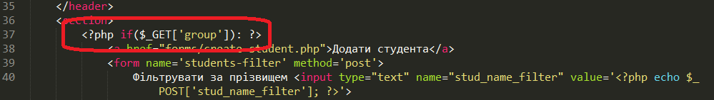
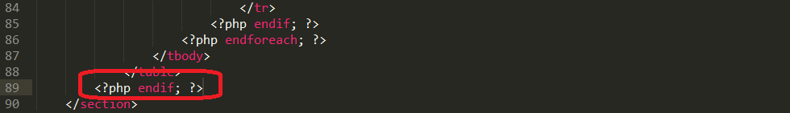
В папці data створимо declare-groups.php та змінимо declare-group.php, declare-students.php, declare-data.php
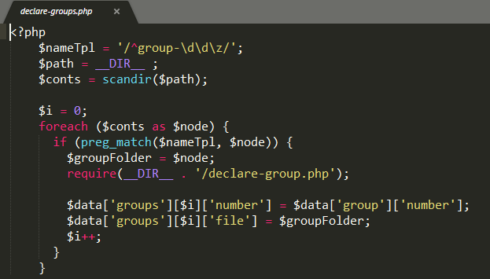
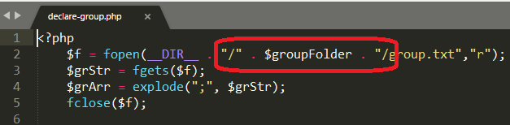
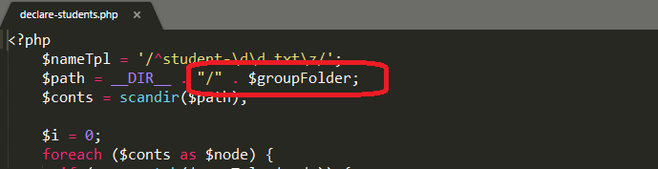
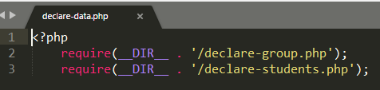
Результат перевіряємо, набравши в адресному рядку броузера localhost/group-list/

- Додамо стилі для форми вибору групи. В папці css створимо group-choose-style.css та підключимо його в index.php
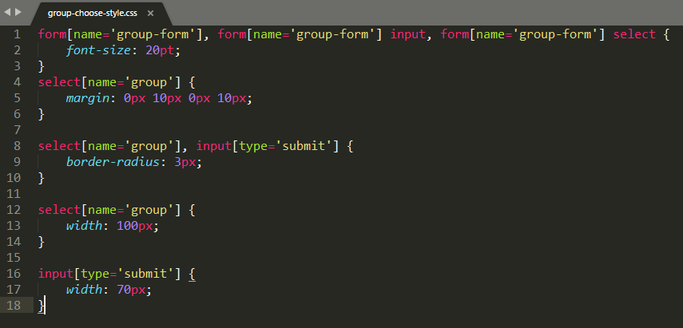
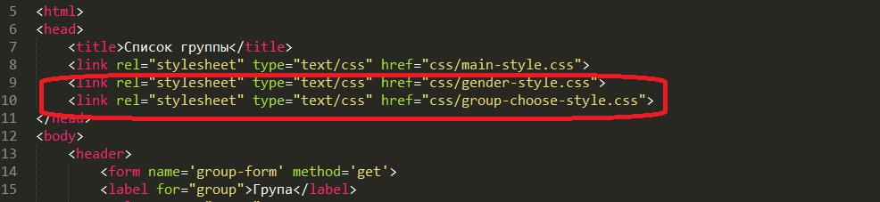
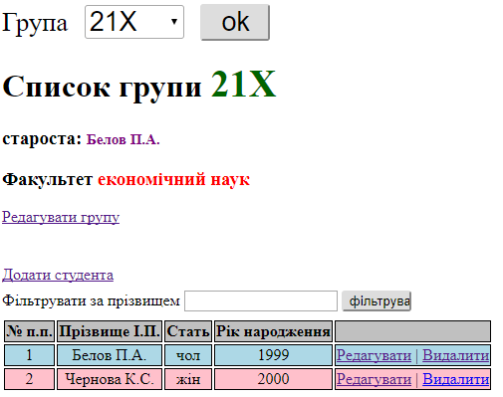

- Додамо посилання на папку поточної групи при редагуванні реквізитів групи.
Index.php
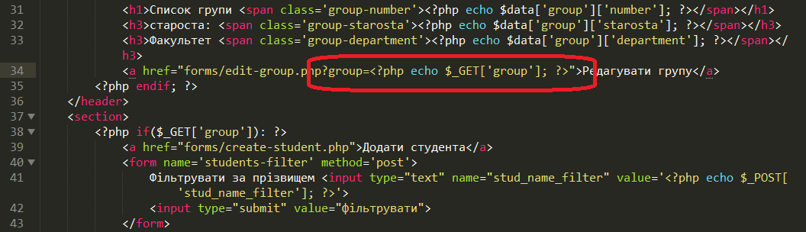

edit-group.php
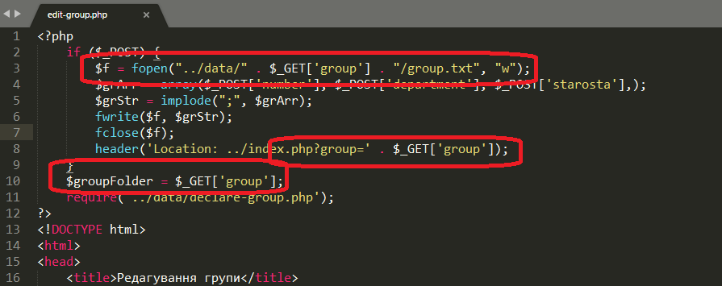
Перевіряємо результат (редагуємо групу).
- Аналогічно передаємо посилання на групу при додаванні, зміні та видаленні студента.
Index.php
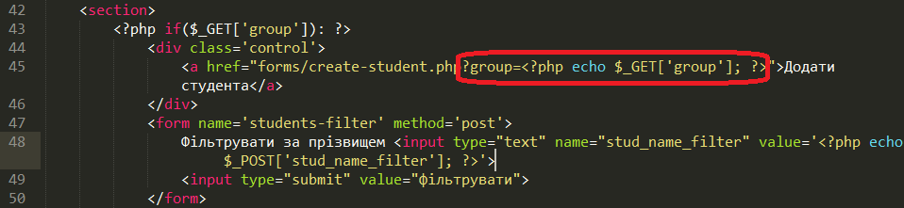
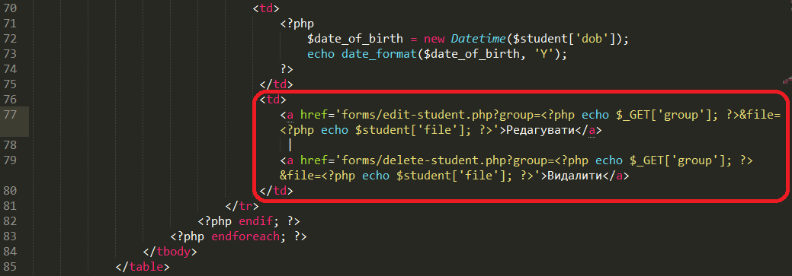
create-student.php
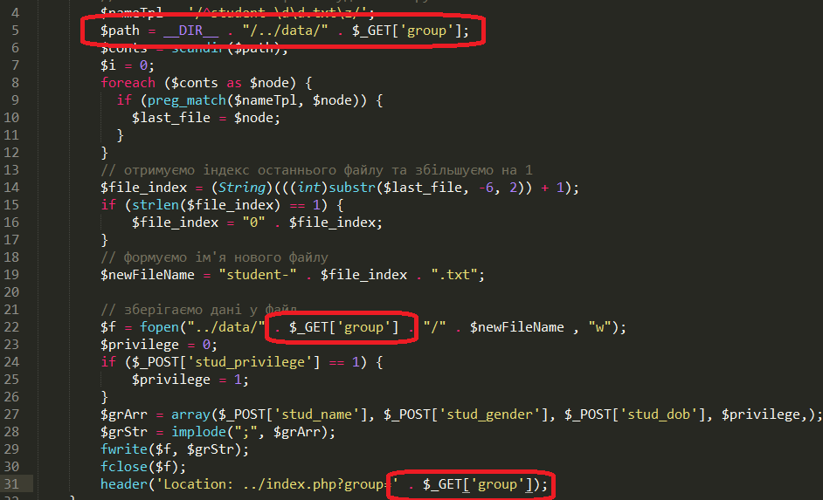
edit-student.php
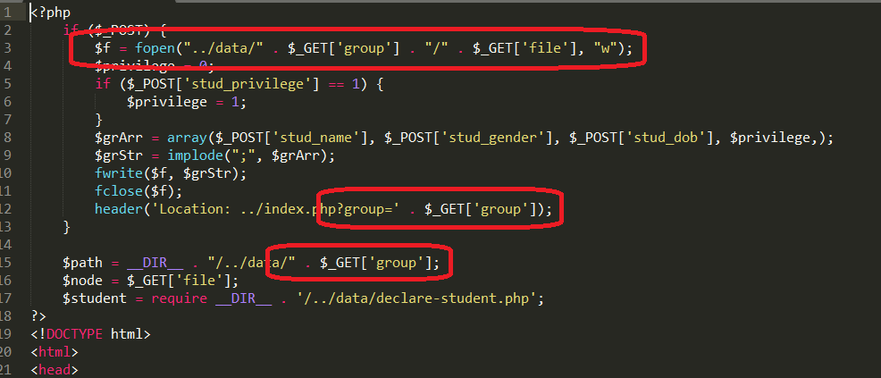
delete-student.php
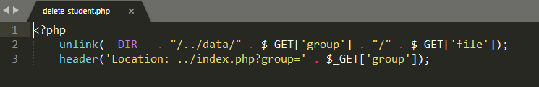
Перевірити роботу: додати, змінити та видалити студента.
- Додамо можливість додавати нові та видаляти ізнуючі групи. Для цього додамо посилання до index.php та визначимо правила їх відображення в таблицях стилей.
Index.php
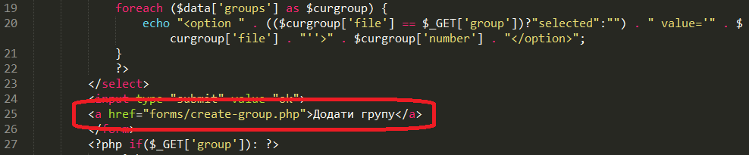
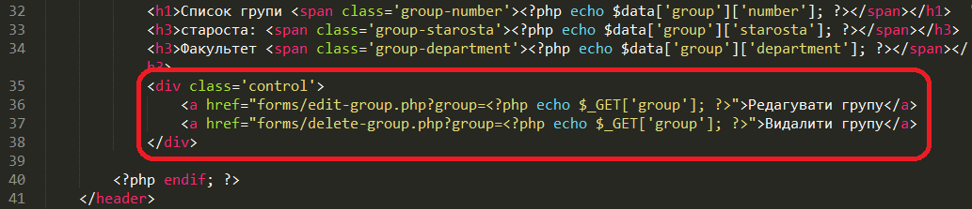

main-style.css
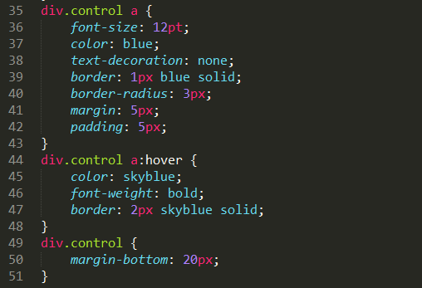

group-choose-style.css

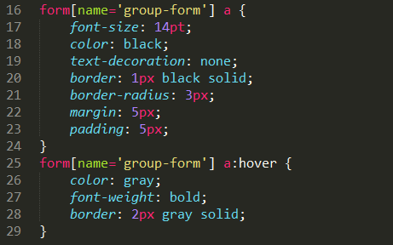

Переглядаємо результат.
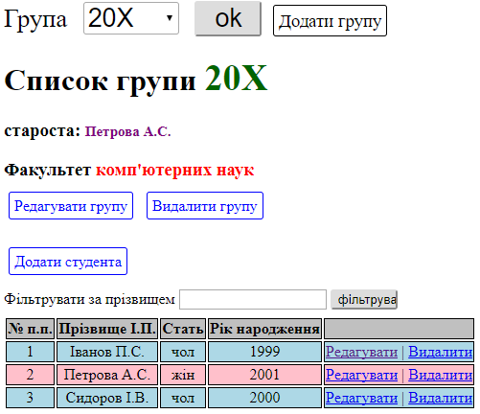
- В директорії forms додаємо файли create-group.php та delete-group.php для обробки відповідних команд.
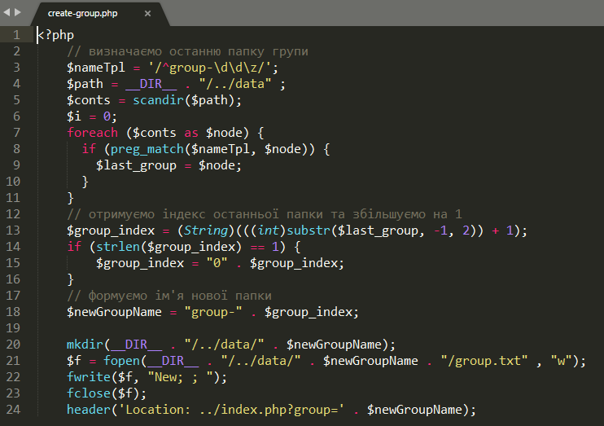
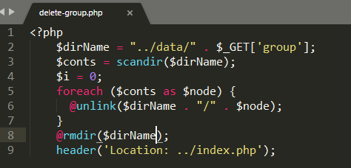
Перевірити роботу коду (додати та видалити групу).
- Збережіть файли із директорії OpenServer domains\localhost\group-list у власну папку
- Кінець роботи.

